附件1
滨海新区网上祭扫操作方式

一、进入网上祭奠平台
方式1.扫描下方二维码或微信搜索“天津滨海民政”微信公众号。

通过点击“民政通”——“网上祭奠”进入。
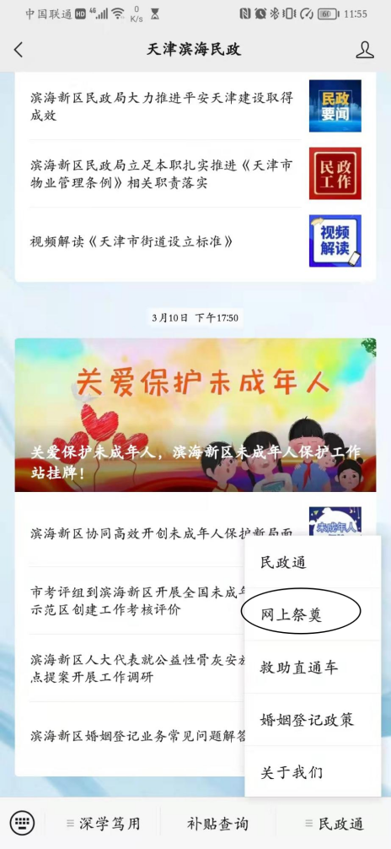

方式2、扫描单位云祭祀二维码，进入网上祭奠。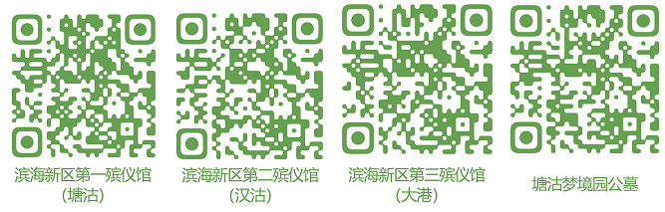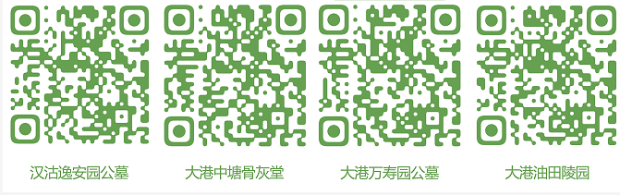
二、祭奠流程
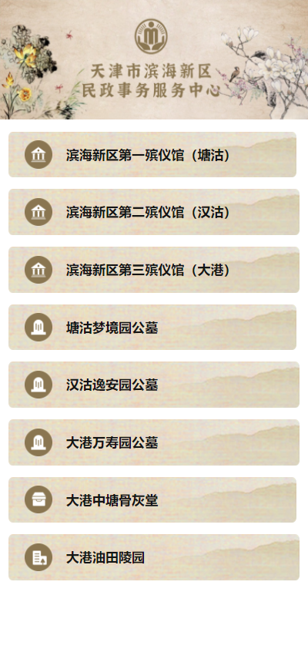
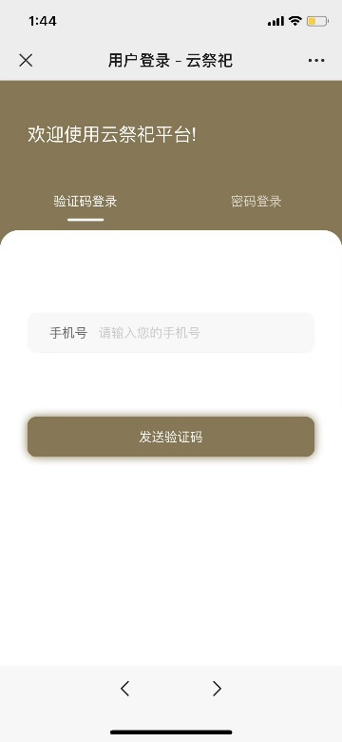
1、选择相应的殡葬服务单位，第一次登陆系统需要进行手机短信验证注册，后续可通过验证码登录或通过密码登录。

2、选择“创建纪念馆”根据祭祀人的相关信息建立祭祀馆；可实现添加逝者照片；选择建立单人馆、双人馆；选择香烛、鲜花、蜡烛等面免费祭祀物品等。
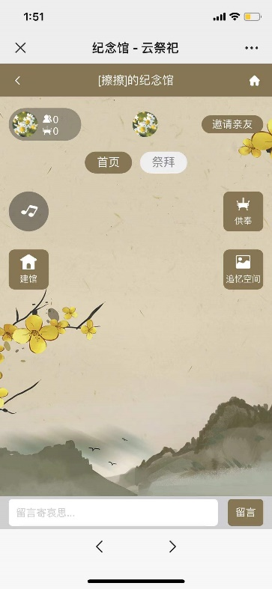
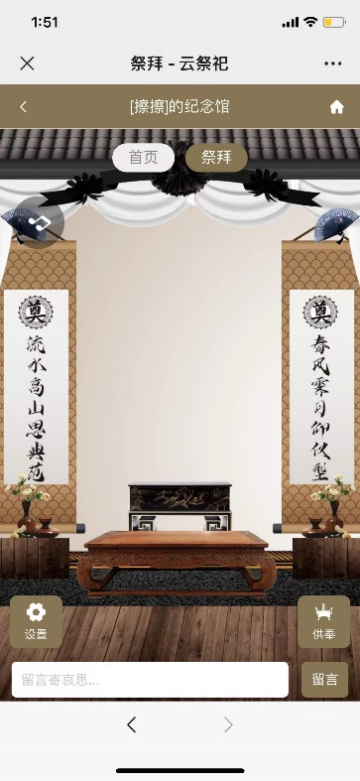
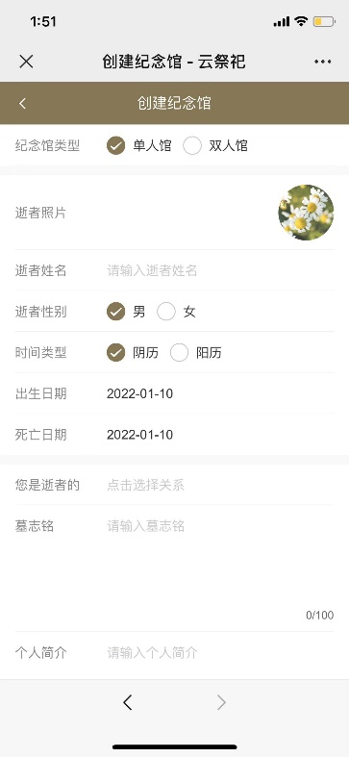
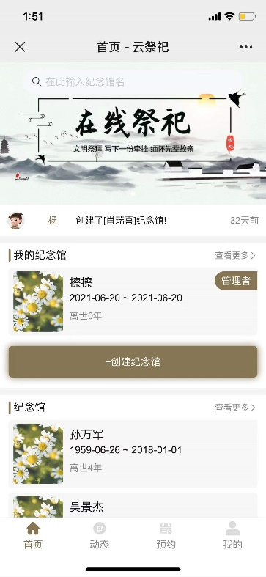

- 动态模块，可以查看相关法规、文化、服务的通知或介绍。

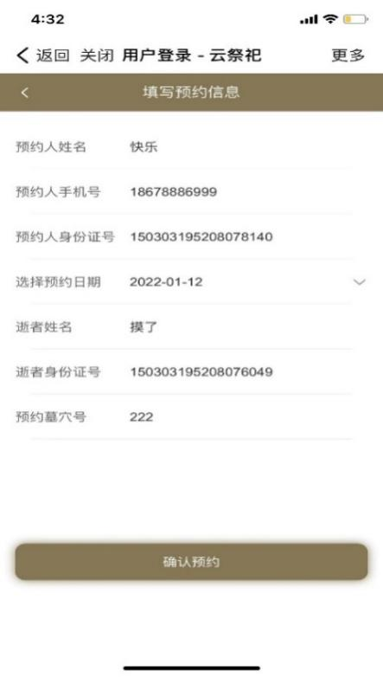
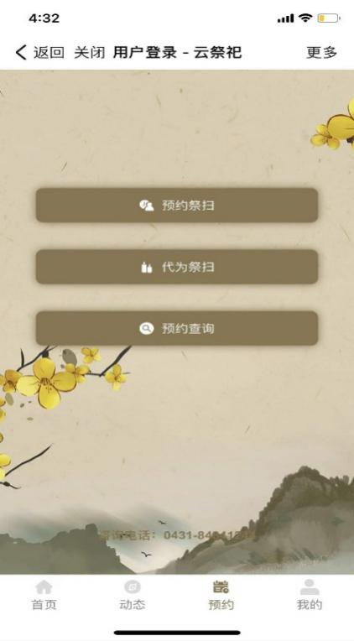
3、选择“预约”——“代为祭扫”业务，疫情期间为逝者家属提供个性化的代为祭祀服务。

4、家属可对建立的祭祀馆进行信息维护、管理。
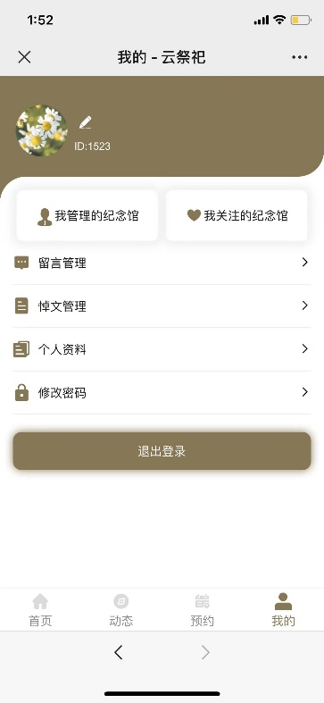
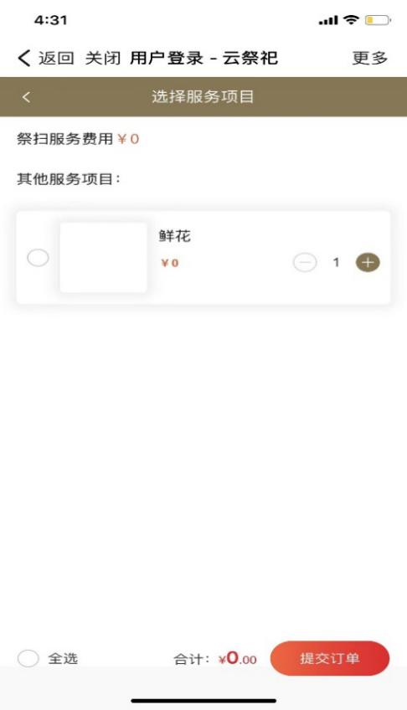

附件2
各殡葬服务单位咨询电话

单 位 名 称 | 咨询电话 | 咨询时间
滨海新区第一殡仪馆 | 022-25892295 | 全天
滨海新区第二殡仪馆 | 022-67115877 | 全天
滨海新区第三殡仪馆 | 022-63251413 | 全天
塘沽梦境园公墓 | 022-25892295 | 全天
汉沽逸安园公墓 | 022-67115877 | 全天
大港万寿园公墓 | 022-63288652 | 8：00-15:00
中塘镇骨灰堂 | 022-59787729 | 全天
大港油田陵园 | 022-25962951 | 全天
殡葬服务热线 | 4006184890 | 全天

